PITANJA ZA PONAVLJANJE CJELINE

1. Što je bit? Navedi bitove i skraćenicu koja se koristi.
2. Što je bajt?
3. Prekriži niz bitova koji nije bajt. U zagradama dopiši objašnjenje.

10111111 11111111 00000000 1010000 101020101

|  |  |
| --- | --- |
| Napiši sve kombinacije mogu dati 2 bita: | Napiši sve kombinacije mogu dati 3 bita: |
|  |  |

1. Koji je najveći dekadski broj koji se može dobiti s 2 bita?
2. Koji je najveći dekadski broj koji se može dobiti s 3 bita?
3. Pretvori:

|  |  |
| --- | --- |
| **BINARNI ZAPIS** | **DEKADSKI** |
| 1 0 1 1 0 0 |  |
| 1 0 0 1 1 |  |
|  | 10 |
|  | 4 |
|  | 15 |

1. Koristeći tablicu ASCII kodova dekodiraj: 53 65
2. RAM memorija pamti podatke i kad je računalo isključeno.

Točno Netočno

1. Crtom poveži pojmove s lijeve strane sa svojstvima s desne strane:

tvrdi disk privremena memorija

SSD

RAM trajna memorija

USB

CD

1. Koji se program prvi pokreće nakon što uključimo računalo?
2. Što je hardver, a što softver? Navedi primjere za svaki.
3. Navedi ulazne jedinice računala:
4. Navedi središnje jedinice računala:
5. Navedi izlazne jedinice računala:
6. Veličina memorije se mjeri u bajtima. Točno Netočno
7. Veličina podataka se mjeri u bajtima. Točno Netočno
8. Ako znaš da je znak space 32. po redu u ASCII tablici, koji je njegov binarni zapis?
9. Ako znaš da je binarni zapis znaka @ 0100 0000, koji po redu se nalazi u ASCII tablici?
10. Razvrstaj: tipkovnica, MS Word, Windows, monitor, procesor, Android

HARDVER___________________________________________________________________

SOFTVER___________________________________________________________________

1. Koliko memorije zauzima riječ PORUKA zapisana u programu za pisanje teksta.

_____________________

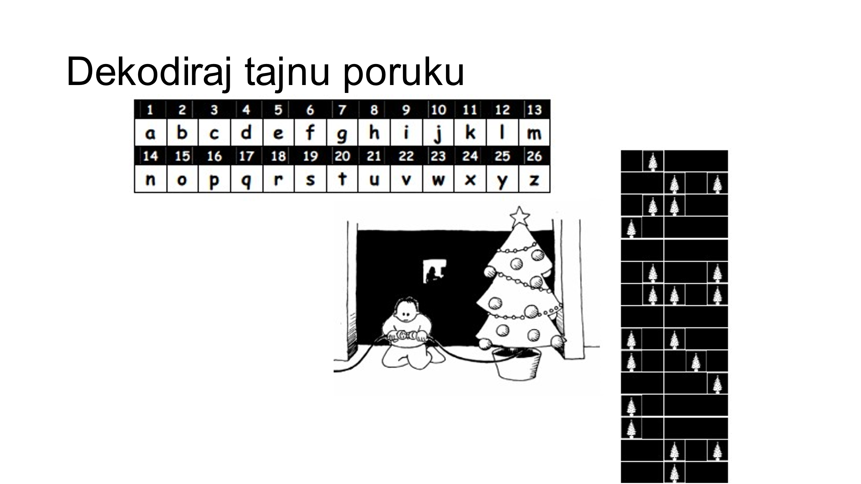

**ROĐENDANSKA TORTA**

Dabar Marko danas puni jedanaest godina. Svake se godine raduje rođendanskoj torti i svjećicama na njoj. Nažalost, njegova je mama zagubila dio svjećica te ih je od prošle godine ostalo samo pet. Srećom, Markova mama zna kako prikazati broj jedanaest uz pomoć pet svjećica. Postavila je svjećice na torti, jednu za drugom, na sljedeći način.

Krajnje desna upaljena svjećica predstavlja vrijednost jedan. Sljedeća upaljena svjećica, druga, gledano s desna na lijevo, predstavlja vrijednost dva (dvostruko više od prve).

Treća upaljena svjećica (gledano s desna na lijevo) predstavlja vrijednost četiri (dvostruko više od druge). Za sljedeće se svjećice pravilnost nastavlja na isti način.

Paljenjem svjećica na različitim pozicijama, mogu se predstaviti različite vrijednosti.

Primjer: Ako su upaljene prve dvije svjećice, (gledano s desna na lijevo), a ostale su izgašene, predstavljena je vrijednost 3 (2+1).

Slika na kojoj se prikazuje tekst, paravan, zgrada

Opis je automatski generiran

Pitanje

Svjećice na Markovoj torti označene su slovima. Koje je svjećice upalila Markova mama kako bi predstavila broj 11? Kao odgovor zapiši slova koja označavaju svjećice koje trebaju biti upaljene (npr. ABCDE).



|  |  |
| --- | --- |
|  |  |
|  |  |
|  |  |
|  |  |
|  |  |